
COLEGIO SANTO DOMINGO
Educación Física.

Prof. Alejandro Platero.
Curso: 1° “A”
Nombre y Apellido del Alumno: Thiago Ismael Zapata
Fecha: 01-09-2025.
Actividad de Contingencia ante mal tiempo.

📝 TEMA: GIMNASIA – ROL Y VERTICAL.
Consigna:
Vamos a trabajar sobre los fundamentos del rol adelante y la vertical. No hace falta que los ejecutes si no tenés espacio seguro, pero sí que reflexiones y practiques algunos pasos preparatorios.
ACTIVIDAD N° 1 – Rol adelante:
1. Mirar un tutorial corto del rol adelante (puede ser en YouTube).
2. Responder:
a. ¿Cuál es el link del video que viste?
https://www.youtube.com/watch?v=vMAUTOgWn9w
b. ¿Cuál es la posición inicial del cuerpo en el rol hacia adelante?
- De pie, con los pies juntos o ligeramente separados.
- Brazos extendidos hacia adelante o ligeramente hacia arriba, dependiendo de la técnica.
- Rodillas ligeramente flexionadas.
- Espalda recta.
- Cabeza alineada con la columna, mirando al frente (no hacia abajo).
- El cuerpo está preparado para inclinarse hacia adelante y colocar las manos en el suelo, que es el siguiente paso.
c. ¿Qué partes del cuerpo entran en contacto primero con el suelo?
Primero entran en contacto las manos y la cabeza
d. ¿Qué errores comunes se deben evitar?
- Apoyar la cabeza directamente en el suelo
- No flexionar las piernas al iniciar
- No colocar bien las manos en el suelo
- Rodar por la espalda baja (zona lumbar)
- No mantener la barbilla pegada al pecho
- Desalineación del cuerpo
- No dar suficiente impulso o usar fuerza excesiva

3. Práctica opcional:
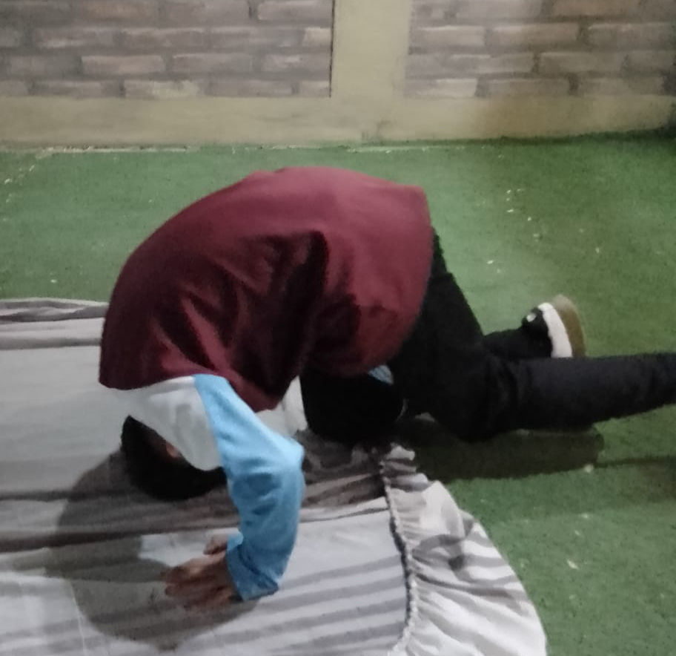
👉 Si tienen espacio (una colchoneta, frazada o césped), pueden hacer 3 intentos de rol adelante y escribir cómo les salió. Se puede agregar una foto dentro del cuadro que aparece debajo.

ACTIVIDAD N° 2 – Vertical:
1. Leer: La vertical es una habilidad básica de equilibrio. Es importante alinear hombros, cadera y pies y apoyar con fuerza las manos en el suelo.
2. Escribir:
a. ¿Qué ejercicios previos ayudan a mejorar la vertical? Al menos explique tres que se usan en la Entrada en Calor.
- Plancha frontal y plancha con hombros activos
  - Se apoya el cuerpo boca abajo con brazos extendidos.
  - Se empuja el suelo con las manos, activando hombros y abdomen.
  - Esto fortalece la zona central (core) y los hombros, fundamentales para sostener la vertical.
- Rueda de brazos o círculos articulares de hombros
  - Se realizan movimientos circulares hacia adelante y hacia atrás con ambos brazos.
  - Favorece la movilidad articular y prepara los hombros para la carga de peso.
- Caminar del oso (bear walk) o del cangrejo
  - Se avanza apoyando manos y pies, manteniendo la cadera alta y el abdomen firme.
  - Mejora la coordinación, la fuerza en brazos y la confianza en el apoyo de manos.
b. ¿Qué músculos se usan principalmente?
- Hombros y brazos → Deltoides, tríceps, flexores y extensores del antebrazo.
- Core (zona central) → Recto abdominal, transverso abdominal, oblicuos, erectores espinales.
- Piernas y glúteos → Glúteo mayor, cuádriceps, isquiotibiales, gemelos.
c. ¿Cuál es la cronología de la ejecución técnica de vertical?
- Posición inicial
- Impulso
- Apoyo de manos
- Elevación de piernas
- Alineación y sostén
- Descenso o salida

d. ¿Dónde debe ubicarse el asistente/cuidador?
Se debe ubicar al costado del gimnasta/estudiante.
3. Practicar (si es seguro): apoyo de manos contra la pared, mantener 10 segundos. Se puede agregar una foto enmarcada abajo.
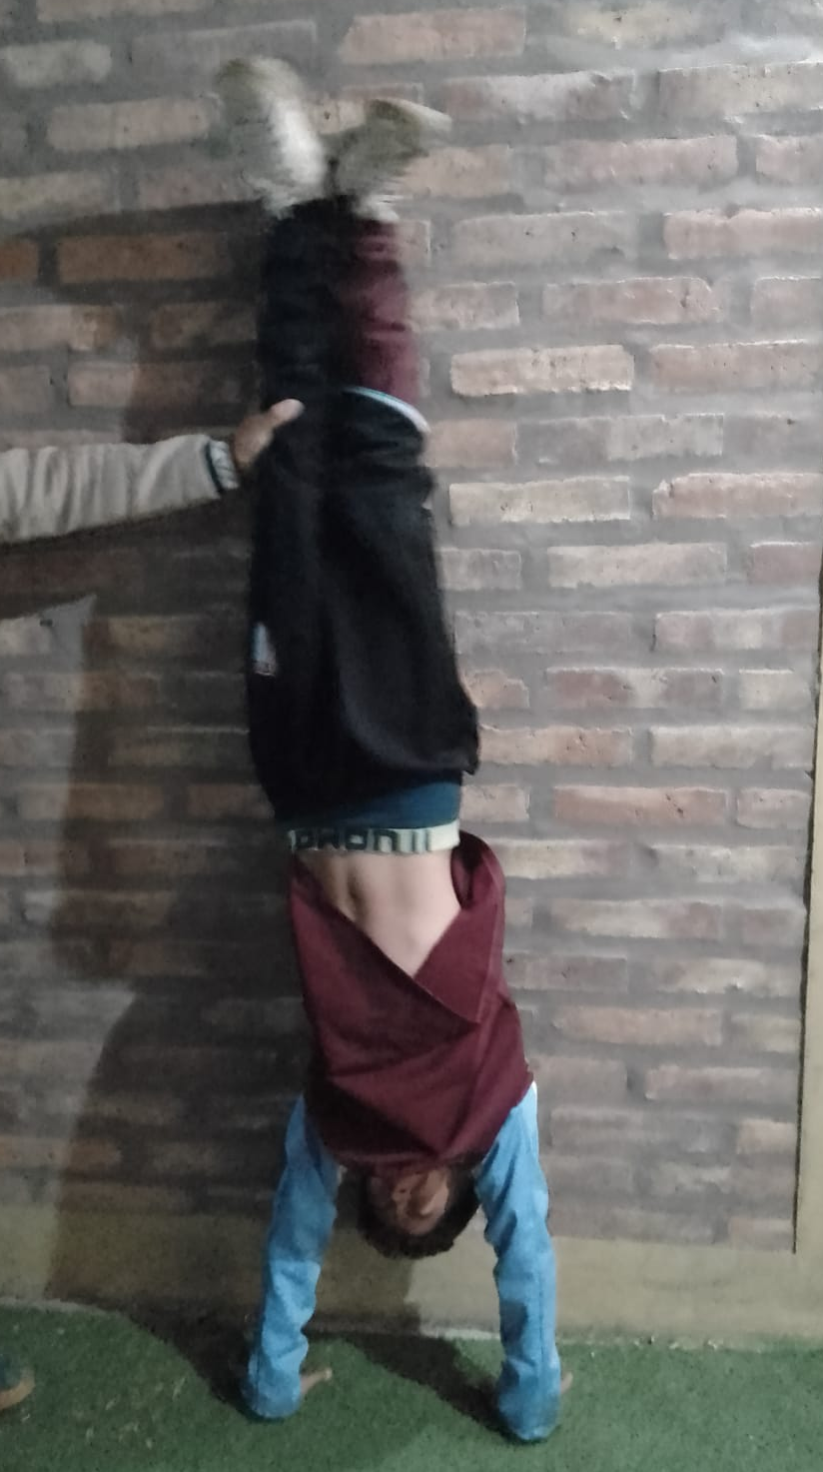

ACTIVIDAD N° 3 – Reflexión final:
1. Responde:
a. ¿Qué me resultó más difícil de comprender/practicar?
Me resultó más difícil practicar la vertical
b. ¿Qué técnica o ejercicio pienso que me puede ayudar a mejorar?
- Apoyar los pies en la pared y mantener el cuerpo alineado.
- Trabajar la fuerza, equilibrio y alineación sin miedo a caer.

📌 Entrega: las respuestas de dicha guía deberán subirse primero a la plataforma NODOS (opcionalmente con un video de 10 segundos practicando) y luego presentarse en una hoja impresa desde la computadora (Fecha límite para el día miércoles 03 de septiembre del 2025).
La siguiente guía llevará nota y se promediará con una posterior evaluación practica de: rol adelante, rol hacia atrás y vertical.

